Тема урока: Согласный звук [д] , буква Д, д;
Цель: познакомить учащихся с согласной буквой Д,д и звуком [д].
Задачи:
- Обучающая (Образовательная)
- повторить изученные звуки и буквы;
- познакомить буквой Д,д и звуком [д];
- формирование навыка осознанного чтения слов, предложений с изученными буквами.
2. Коррекционная.
- способствовать обогащению словарного запаса учащихся новыми словами;
- развивать фонематический слух, творческое воображение;
- развивать внимание, память, речь.
3. воспитательная.
- воспитание прилежания, любознательности в процессе учения;
- способствовать воспитанию доброты, умение радоваться успехам друзей.
Методы обучения: наглядный, практический, частично-поисковый.
Формы работы: фронтальные, парные, индивидуальные.
Оборудование: компьютер, проектор, экран, презентация, учебник «Букварь» В.В. Воронковой.

Ход: 1. Организация класса на работу.
Ежедневно по утрам заниматься надо нам.
Мы с доски не сводим глаз, а учитель учит нас.
Ель, топор, лопата, руки в каждом слове слышим звуки.
Звуки эти разные: гласные, согласные.

Повторение: Гласные и согласные звуки и буквы.
А какие звуки называются гласными? Дети хором читают стихотворение:
Воздух свободно идет через рот,
Нет препятствий разных.
Голос участвует, голос зовет,
Звук получается гласный.
В каком замке живут гласные звуки? (в красном)

А какие звуки называются согласными?
Дети хором читают стихотворение:
А согласные согласны,
Шелестеть, шептать, скрипеть,
Даже фыркать и шипеть,
Но не хочется им петь.
В каком замке живут согласные звуки? (в синем)

Ребята, давайте нарядим наши буквы в праздничные наряды – гласные в красные, а согласные – в синие.
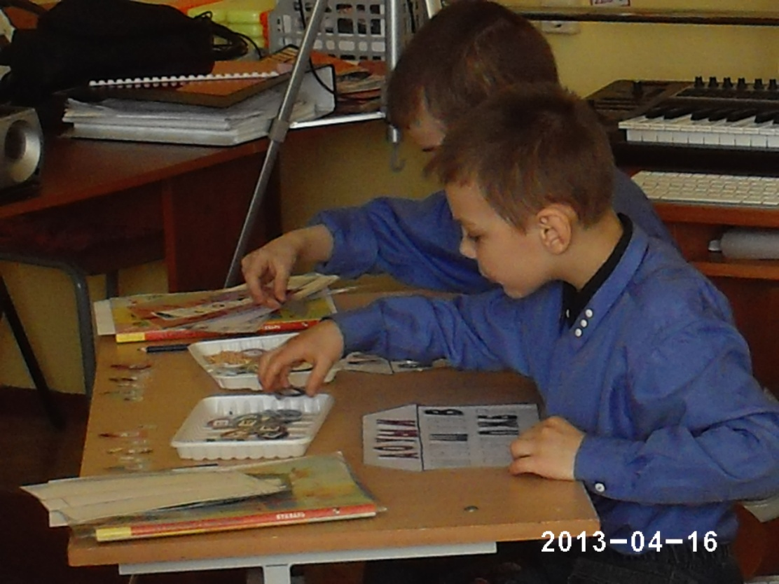

Выполним дыхательную гимнастику:
-Улыбнёмся друг другу.
- Задуем свечу.
-Задуем много свечей.
- Произнесите чистоговорки весело:

Ень-ень-ень – скажем всем мы: « Добрый день!»
Вы-вы-вы – будем все мы вежливы.
Те-те-те – и услышим: «Здравствуйте!»
Ке-ко-ка – на лице улыбка.
Ас-ус-ос – я не буду вешать нос.

Чтение по слоговой таблице. (карточки со слогами)
Каждый читает свою, остальные слушают.
Работа по карточкам. Найди в квадратах буквы, которые есть в написанных словах. Остальные зачеркни. (утка, зонт, кукла, игла) (слайд № 1)
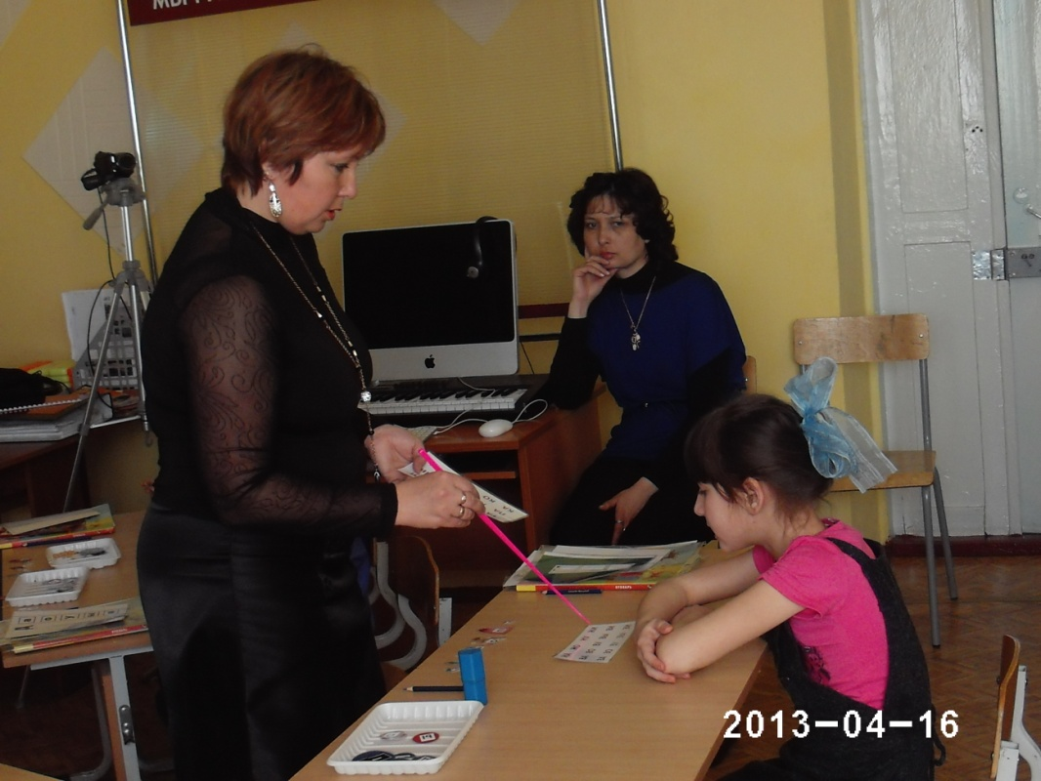

Ребус – метод. (слайд №2)
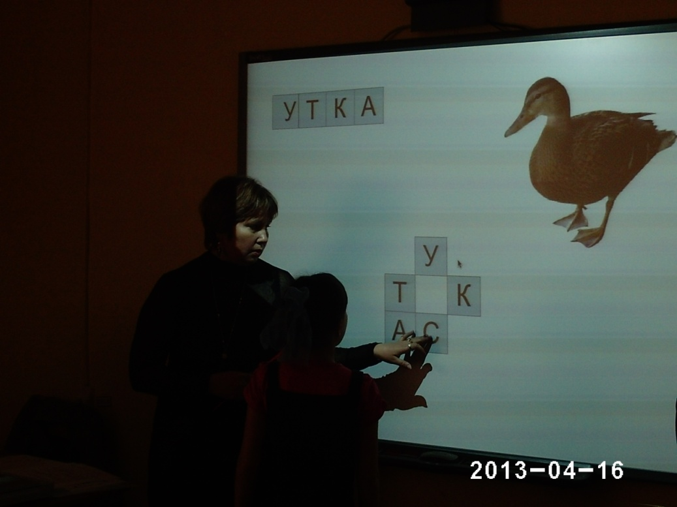
Я называю слово и показываю картинку, а дети должны произнести только начало слова. Солнышко + м -со (сом) , шарф + р (шар), рысь- (ры) , батарея (ба)= (рыба) булка (бу), сыр (сы)= бусы, кошка (ко), майка (ма), рыба (ры) = комары, моряк (мо), ложка (ло), коза (ко) = молоко.

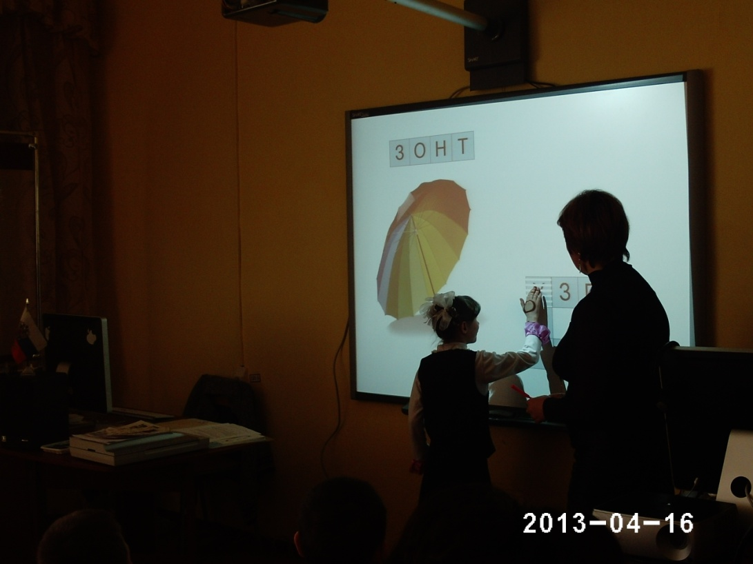
Новая тема урока: Игра «Кто внимательный?»

- Ребята, сегодня в наш класс пришла пригласительная открытка, давайте ее прочитаем.
Учитель открывает открытку и читает:
Дорогие, ребята! Приглашаю вас на мой день рождения, который состоится 16 ноября, в кабинете начальных классов.
Буду вас очень ждать.
- А кто же нас пригласил? Непонятно, здесь нет подписи, есть только картинки и задания. Учитель показывает слайд № с картинками: дом, арбуз, шар, аквариум.- Что же это за таинственный незнакомец? Узнайте, выделив первые звуки в словах.
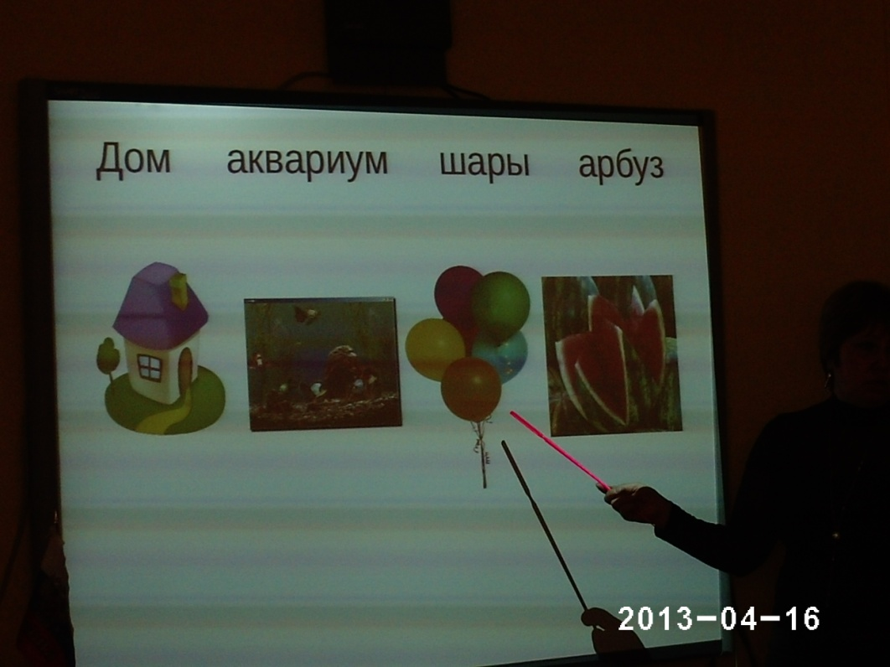

- по предметным картинкам отгадать имя девочки, используя первые буквы слов:
Слайд № 3
дом арбуз шар аквариум
Д а ш а

- Какой звук слышится в начале слов дом? арбуз? шар? аквариум? Слайд № 4 Даша
- Как будут называть Дашу, когда она станет взрослой? Дарья
Как назвать Дашу ласково? ( Дашенька, Дашуля.) А вот и Даша.
Тут наш... (дом). (слайд № 5)
Над домом ... (дым).
К дому ведет . (дорожка)
У дома … (дерево). (слайд № 6 )
На дереве... (дупло).
У дупла... (дятел).
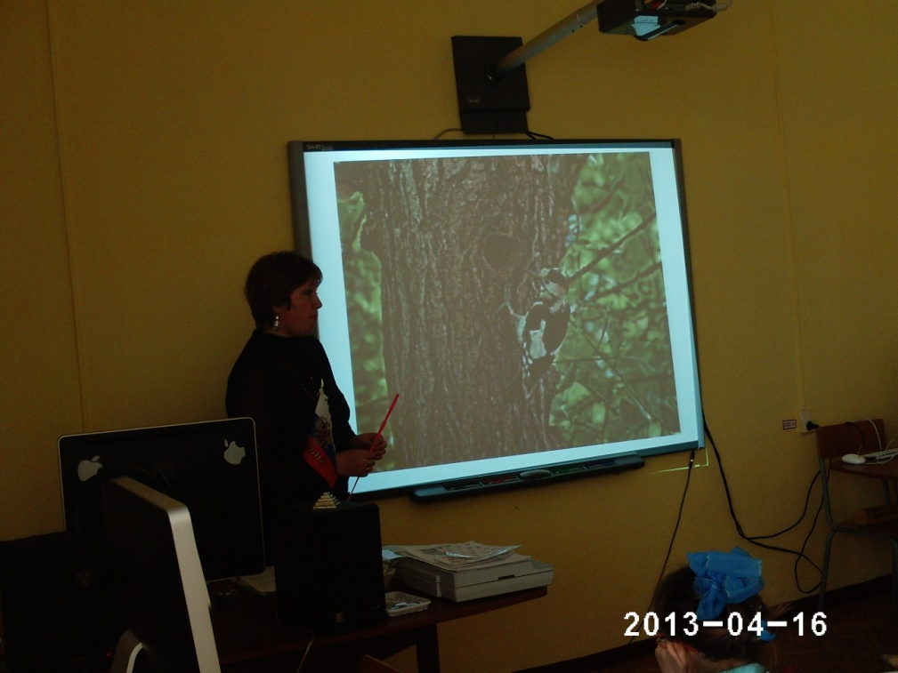

- Какой первый звук услышали в слове Даша?
- Какой звук в словах повторялся чаще других?
-Выделите звук в словах дом, дым, дупло, дорожка, Даша, дятел.
Давайте вместе произнесем звук [д], какой он – гласный или согласный?
Почему он согласный?
Верно, когда мы произносим звук [д], то встречаем препятствие.
Звук [д] согласный. Каким кружочком обозначается?
В какой замок его поселим?
- В синий, а почему? (согласный)
Ребята, Даша присоединяется к нам и будет все выполнять вместе с нами, а те ребята, которые лучше всех будут работать на уроке пойдут на день рождения к Даше. Это значит, вам нужно постараться.
Стихотворение про букву Д, д (видиоролик)
- Прочитаем слоги с буквой д.
«Лифт» да, до, ду, ды, ди.
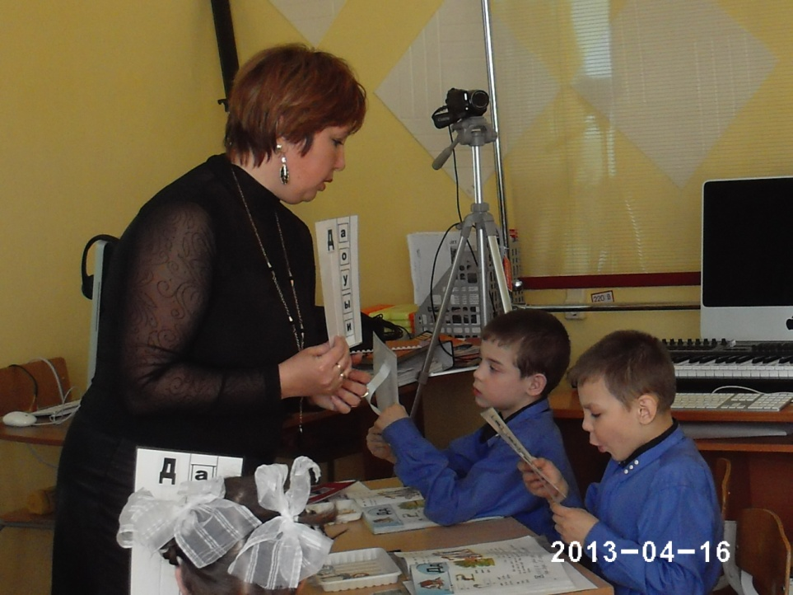
Работа с раскраской.
Каким цветом будим раскрашивать букву д? Находят букву Д д и раскрашивают ее в синий цвет. А дом, ребята раскрасим на другом уроке.
Подбор букв к картинкам. (расставь все буквы правильно) 279
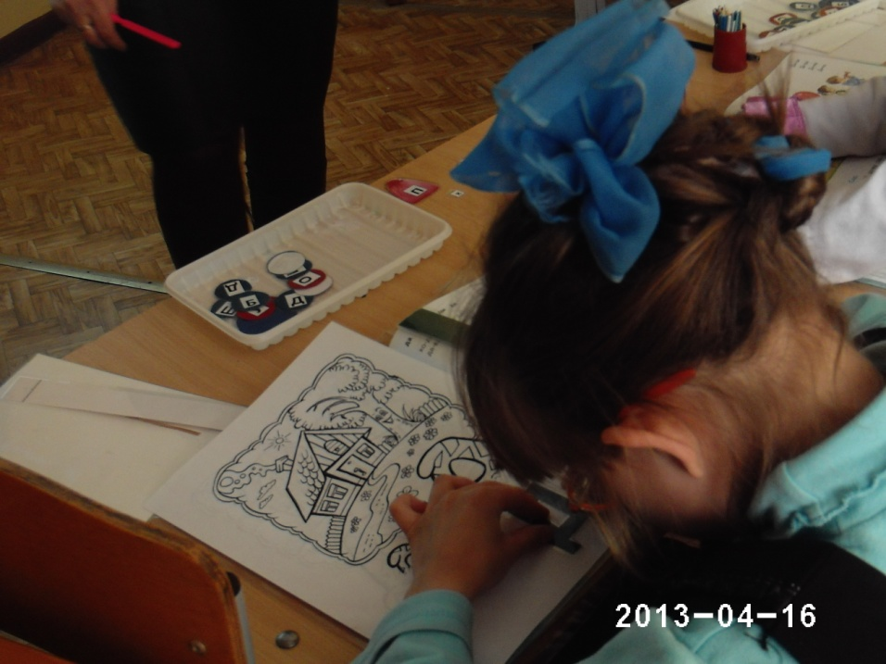

Упражнения для снятия утомляемости с глаз. «Мыльные пузыри» или «Поиграй с Далматинцем»
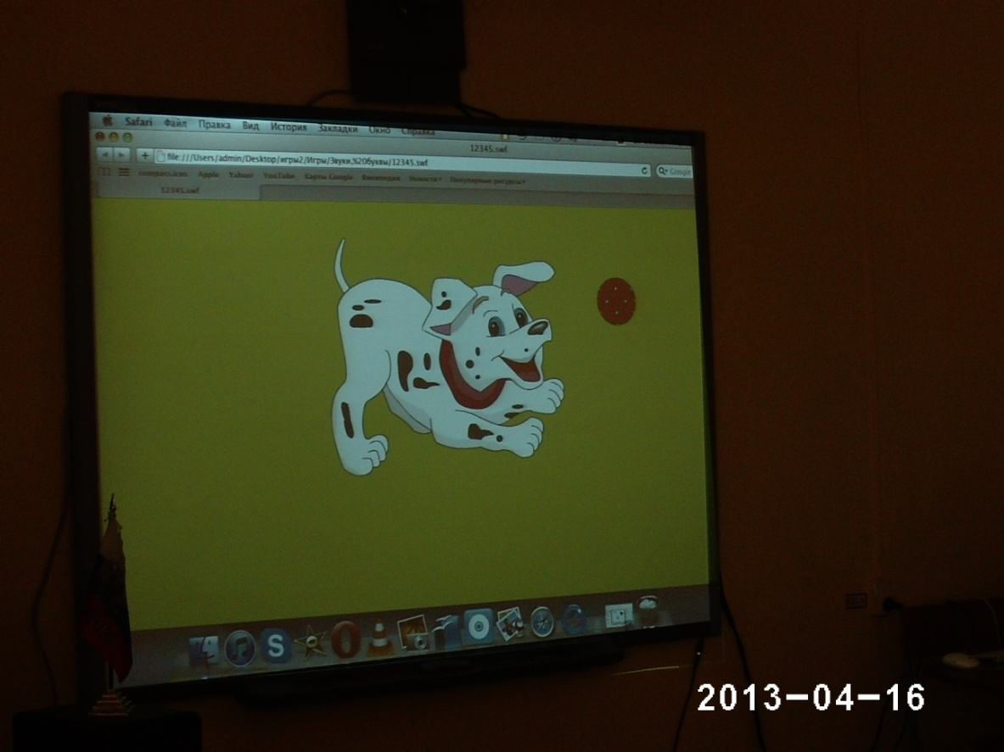

Загадки:

В нем живет моя родня,
Мне без нее не жить не дня,
В него стремлюсь всегда и всюду,
К нему дорогу не забуду
Я без него дышу с трудом,
Мой кров, родимый, теплый (Дом) (слайд на картинке дом)

Составляют слово дом и делают его звукобуквенный анализ. (один ученик у доски, остальные на своих местах)

Белый столб стоит на крыше
И растет все выше, выше
Вот дорос он до небес –
И исчез.
(Дым) (слайд на картинке дом, из трубы идет дым)
Составляют слово дым и делают его звукобуквенный анализ. (один ученик у доски, остальные на своих местах)
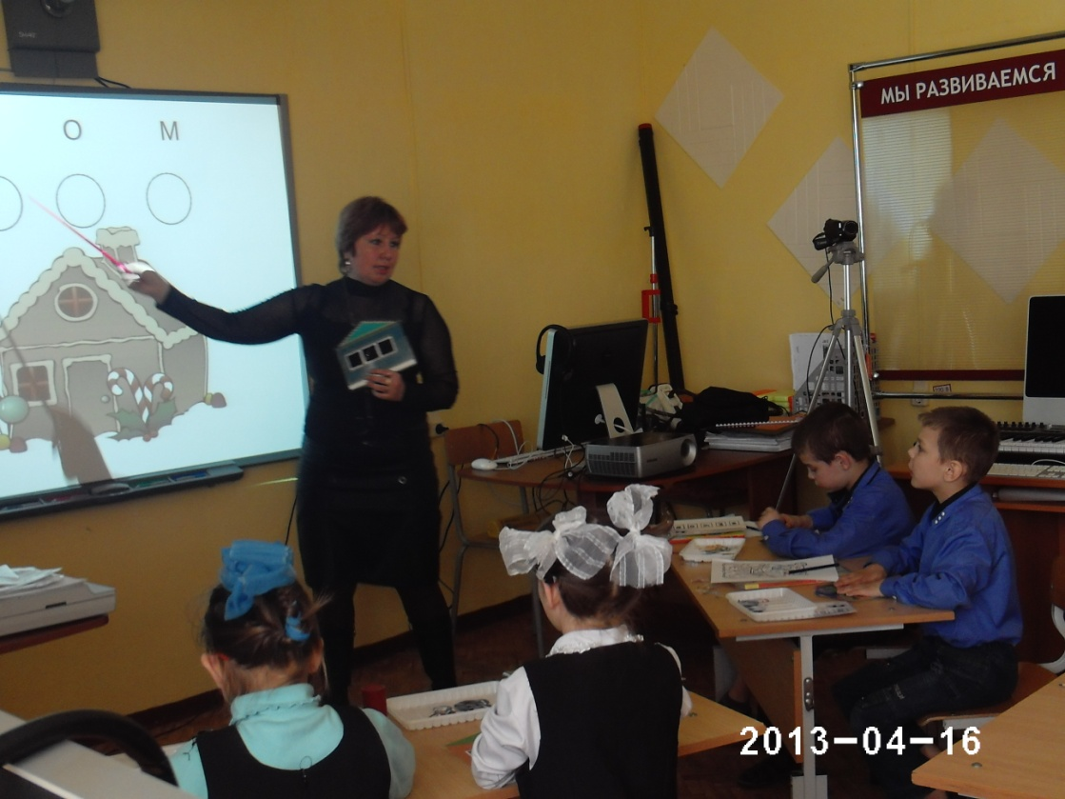

Дождик теплый и густой,
Этот дождик не простой
Он без туч, без облаков
Целый день идти готов. (Душ) (слайд на картинке душ)

Составляют слово душ и делают его звукобуквенный анализ. (один ученик у доски, остальные на своих местах)
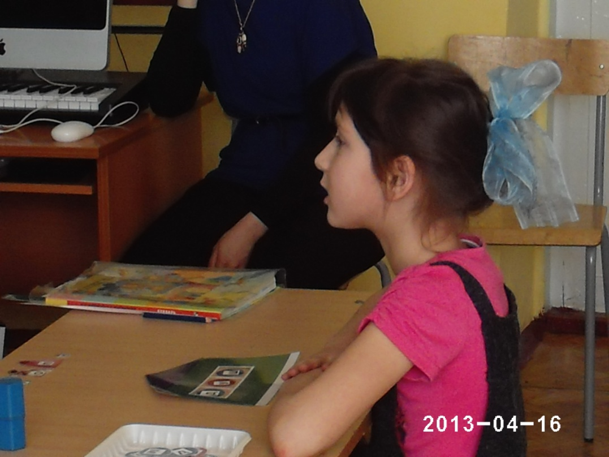

Темной он покрыт корой,
Лист красивый, вырезной,
А на кончиках ветвей,
Много – много желудей. (Дуб) (слайд на картинке дуб)

Составляют слово дуб и делают его звукобуквенный анализ. (один ученик у доски, остальные на своих местах)

Сначала слово дом, потом дым, затем – душ и последнее слово- дуб и читают эти слова. Какая буква, ребята не меняется в этих словах? Буква д. верно. А где она находится в начале, в середине или в конце слова? (в начале)

Физминутка. (слайд «Дерево дуб»
По дороге мы идем.
Путь далек, далек наш дом.
Жаркий день, сядем в тень.
Мы под дубом посидим,
Мы под дубом полежим.
Полежим, отдохнем,
Потом дальше пойдем.
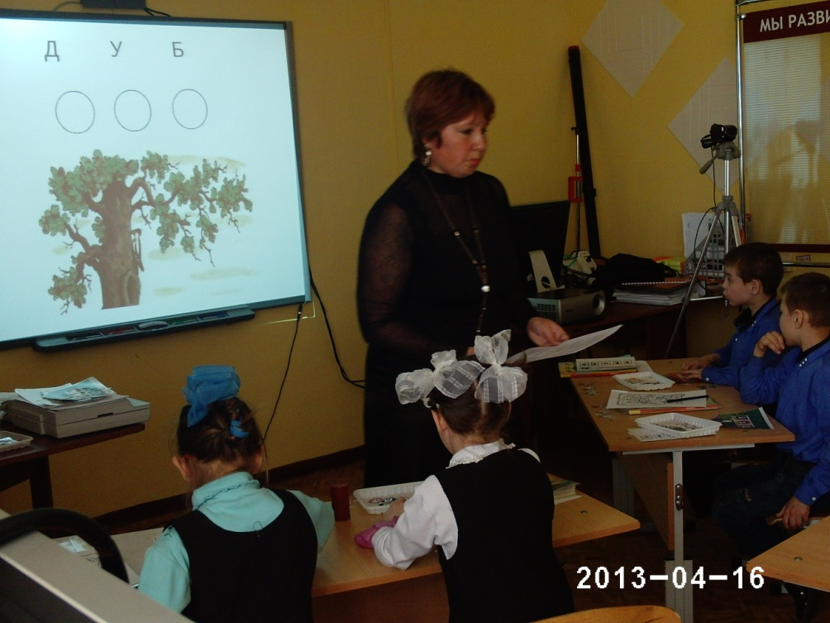
Чтение слов в букваре в единственном числе: дом, дуб, сад, во множественном числе: дома, дубы, сады, и когда скажем ласково (они маленькие) домик, дубок, садик.

Чтение текста «Сад»
Чтение текста учителем.
- Понравился рассказ?
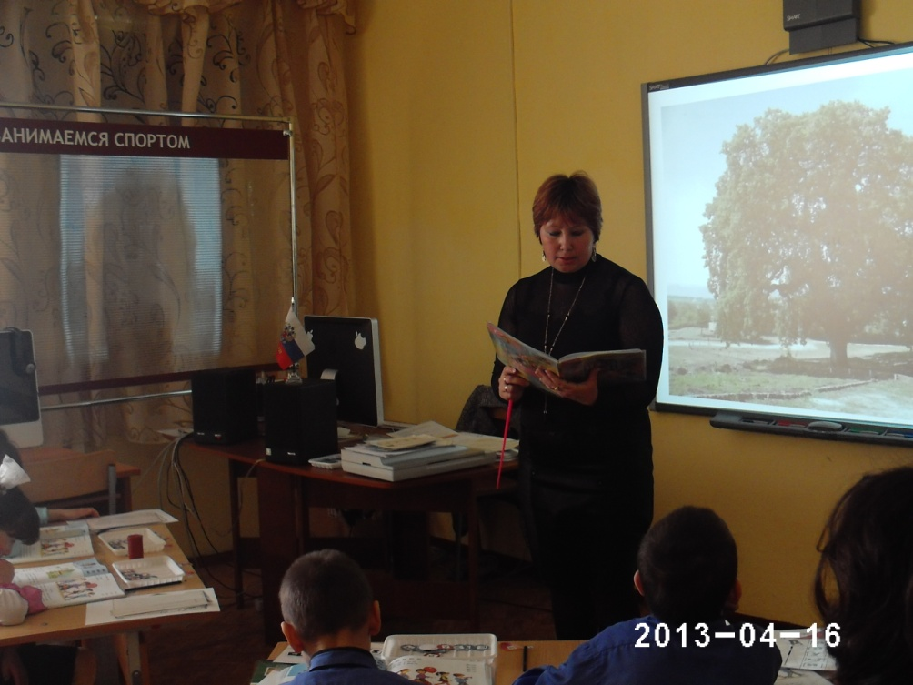
Повторное чтение сильным учеником.
Ответы на вопросы:
- О чем рассказ?
Что растет в саду? (вишни, малина) Как назовем одним словом? (ягоды)
Сад большой или маленький? (мал, но хорош)
Чтение текста про себя.
Беседа по картинке: Какое время года? Почему? Что вы еще видите на картинке?
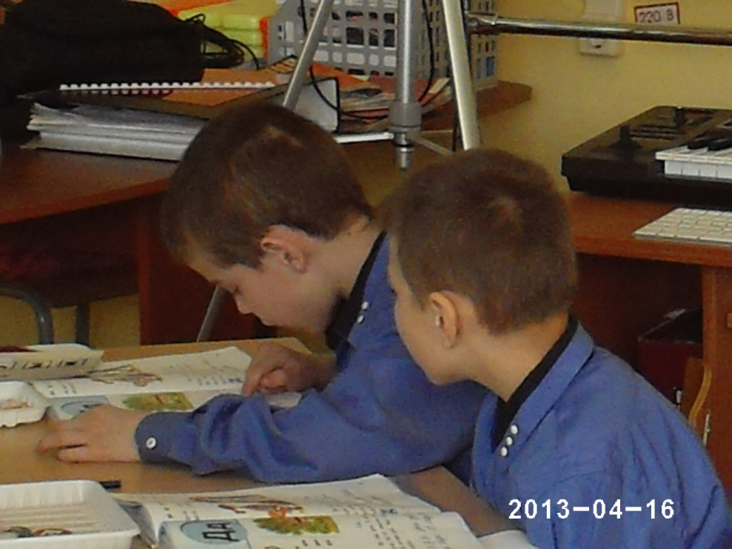

Игра «Кто больше?»
Каждый должен назвать наибольшее количество слов на букву Д д. можно осмотреться в кабинете.
А если мы идем на день рождения, то мы должны принести с собой это: расставь буквы в мешочках от самого большого до самого маленького, прочитай слово. ПОДАРОК
- Есть в этом слове звук [д]? Где он находится в начале, в середине или в конце слова?
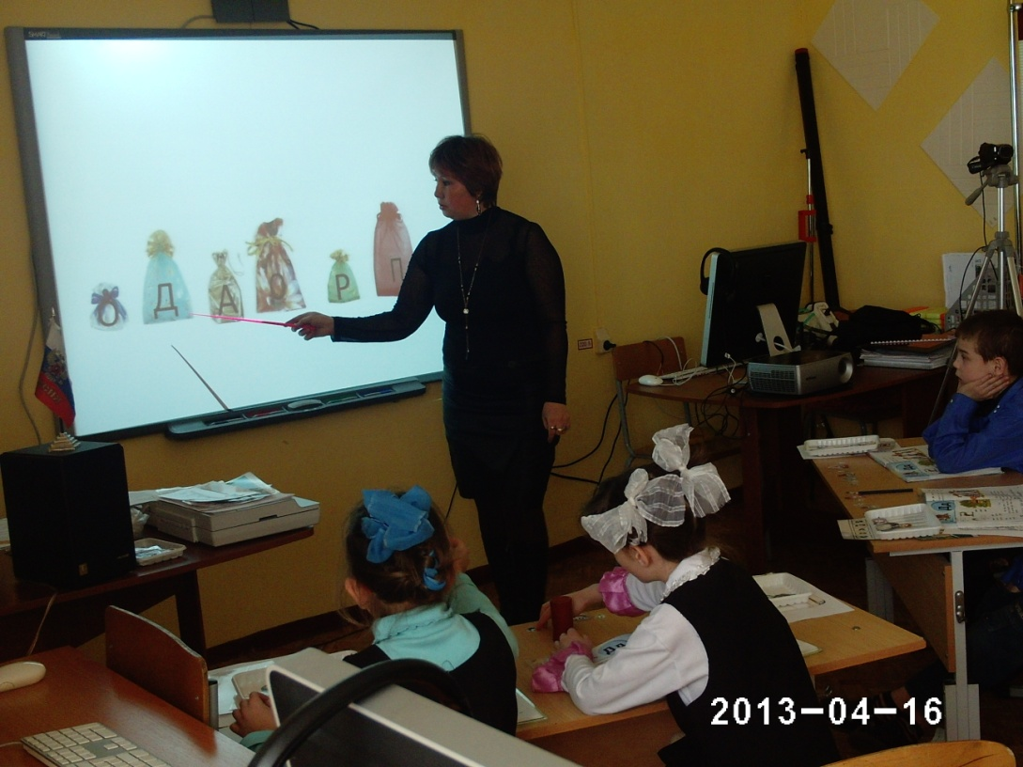
Итог урока:
- Ну вот, наш урок подошел к концу.
Понравился вам урок?
Тихо все на месте сядем
И закроем глазки.
Вспомним, всё, что изучали,
Без моей подсказки.
- С каким звуком познакомились на уроке?
- Этот звук гласный или согласный? А почему согласный?
- Какой буквой обозначается этот звук?

Выложить букву Д из гороха. (колотый) (Дударев, Елистратов)
Составить букву Д из счётных палочек. (Устинова, Елистратова)
Обвести трафарет буквы Д. ( Пешкова, Братишкин, Павлова)
